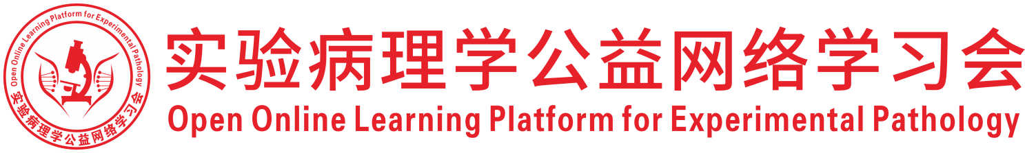
关于举办2026年度（第2次）实验病理学公益网络学习会的通知
为促进实验病理学从业人员的学术交流，开展实验病理学公益网络学习会，自2019年起，已进入第8个年头，本次学习会是第296次学习会。
一、组织机构
主办：中国毒理学会毒性病理学专委会，中国医学装备协会病理装备分会，广东省实验动物学会，深圳市专家人才联合会，深圳市宏略创新管理研究院，深圳市分析测试协会，广东省药品监督管理局实验病理学重点实验室，兽医公共卫生安全全国重点实验室
承办：深圳市药品检验研究院（深圳市医疗器械检测中心）
二、时间及地点
腾讯会议：625-2439-2306（免费参会）
- 培训时间：2026年1月11日（周日） 14:00-18:00
兽医病理专场——扬州大学兽医学院
主持嘉宾：王小波
演讲内容：
1. PCV3的研究进展——刘明明
2. 鸡传染性贫血病毒的分离鉴定及致病性——沈华伟
3. 犬乳腺肿瘤的病理学诊断——吴勤勤
4. 禽病的病理学诊断——王小波

- 会务负责
东北农业大学

深圳市专家人才联合会
2025年12月22日

